[Наименование образовательной организации]
Кафедра [наименование кафедры]
ДОКЛАД
по дисциплине «[наименование дисциплины]»
Тема 2. Валютные отношения в мировой экономике
Вопрос 7
Тенденция снижения роли золота в мировой валютной системе
Выполнил(а):
студент(ка) группы [______]
[Фамилия И. О.]
Проверил(а):
[должность, Фамилия И. О.]
[Город] — 2026

Содержание
Введение 3
1. Золото как денежный металл: функции и предпосылки 4
2. Эволюция роли золота в мировых валютных системах 6
2.1. Парижская валютная система: золотомонетный стандарт 6
2.2. Генуэзская валютная система: золотодевизный стандарт 7
2.3. Бреттон-Вудская валютная система: золотодолларовый стандарт 8
2.4. Ямайская валютная система: юридическая демонетизация золота 9
3. Причины и проявления снижения роли золота 11
3.1. Причины демонетизации золота 11
3.2. Проявления тенденции 12
4. Золото в современной мировой валютной системе: противоречивость тенденции 14
4.1. Разворот политики центральных банков 14
4.2. Золото в международных резервах России 15
4.3. Перспективы: демонетизация или ремонетизация? 16
Заключение 18
Список использованных источников 19
Приложение А. Текст выступления (5–7 минут) 20

Введение
На протяжении большей части Нового времени золото было фундаментом денежного обращения и международных расчётов. Именно золото служило всеобщим эквивалентом, в котором измерялась стоимость товаров и национальных валют, а его запасы в хранилищах центральных банков определяли, сколько денег может быть выпущено в обращение. Однако на протяжении XX века роль золота в мировой валютной системе последовательно сокращалась: от золотомонетного стандарта мир перешёл к золотодевизному, затем к золотодолларовому, а в 1976–1978 гг. золото было юридически демонетизировано — лишено денежных функций на уровне международного права.
Актуальность темы обусловлена тем, что в последние годы тенденция снижения роли золота столкнулась с выраженной контртенденцией. С 2010 г. центральные банки мира являются нетто-покупателями золота, в 2022–2024 гг. они приобретали более 1 000 т в год, а по итогам 2024 г. золото, по оценке Европейского центрального банка, стало вторым по величине резервным активом в мире после доллара США, опередив евро. На этом фоне возникает закономерный вопрос: является ли снижение роли золота необратимым историческим процессом или мы наблюдаем его «ремонетизацию»?
Цель доклада — проанализировать исторические этапы, причины и проявления тенденции снижения роли золота в мировой валютной системе и оценить положение золота в современных условиях.
Для достижения цели поставлены следующие задачи:
- рассмотреть функции золота в денежной системе и предпосылки его денежной роли;
- проследить эволюцию роли золота в Парижской, Генуэзской, Бреттон-Вудской и Ямайской валютных системах;
- выявить причины и количественные проявления снижения роли золота;
- оценить современные тенденции на рынке золота и в политике центральных банков, в том числе Банка России.
Объект исследования — мировая валютная система. Предмет исследования — роль золота в функционировании мировой валютной системы и её изменение.
Информационную базу доклада составили учебная литература по международным валютно-кредитным отношениям, Статьи соглашения Международного валютного фонда, аналитические материалы Всемирного совета по золоту (World Gold Council), Европейского центрального банка и статистика Банка России.

1. Золото как денежный металл: функции и предпосылки
Особое положение золота в денежной системе исторически объясняется его физическими и экономическими свойствами: однородностью, делимостью без потери стоимости, сохранностью (золото практически не подвержено коррозии), портативностью (высокая стоимость при малом объёме и весе) и относительной редкостью. Эти свойства сделали золото естественным кандидатом на роль всеобщего эквивалента задолго до появления центральных банков.
В классической теории денег золото выполняло все пять функций денег:
- меры стоимости — цены товаров выражались в определённом количестве золота, а денежная единица имела законодательно установленное золотое содержание (масштаб цен);
- средства обращения — золотые монеты непосредственно обслуживали куплю-продажу товаров;
- средства платежа — золото использовалось для погашения долгов и уплаты налогов;
- средства накопления (образования сокровищ) — золото сохраняло стоимость во времени и служило стихийным регулятором денежного обращения: излишние деньги уходили в сокровища, недостающие возвращались в обращение;
- мировых денег — золото являлось всеобщим платёжным и покупательным средством в международных расчётах и воплощением общественного богатства при его перемещении между странами.
Под снижением роли золота (демонетизацией) в экономической литературе понимается процесс постепенной утраты золотом денежных функций. Демонетизация развивалась неравномерно: сначала золото ушло из внутреннего обращения (функции средства обращения и платежа), затем перестало быть мерой стоимости валют (отмена золотых паритетов) и, наконец, лишилось функции мировых денег в полном смысле слова. Сохранилась лишь функция средства накопления: золото стало резервным и страховым активом, который центральные банки и инвесторы держат «на крайний случай» (табл. 1).
Таблица 1 — Функции золота при золотомонетном стандарте и в настоящее время
Функция | При золотомонетном стандарте | В настоящее время
Мера стоимости | Золотое содержание валют; цены выражены в золоте | Утрачена: цена самого золота выражается в валютах и меняется ежедневно
Средство обращения | Золотые монеты в обращении наравне с банкнотами | Утрачена: обращаются бумажные, безналичные и цифровые деньги
Средство платежа | Погашение долгов золотом, в том числе международных | Утрачена в межгосударственных расчётах; золото используется лишь как залог
Средство накопления | Сокровища населения, банков и казны | Сохраняется: резервный актив центральных банков, инвестиционный актив
Мировые деньги | Всеобщее средство международных расчётов | Сохраняется в ограниченной форме — как «чрезвычайные» мировые деньги, продаваемые за валюту при необходимости

2. Эволюция роли золота в мировых валютных системах
Снижение роли золота отчётливо прослеживается при последовательном сравнении четырёх мировых валютных систем, каждая из которых отводила золоту меньшее место, чем предыдущая (табл. 2).
Таблица 2 — Роль золота в мировых валютных системах
Система | Период | Основа | Роль золота | Режим курсов
Парижская | 1867–1914 (фактически с 1816) | Золотомонетный стандарт | Все функции денег; монеты в обращении, свободный размен и вывоз | Фиксированные, в пределах «золотых точек»
Генуэзская | 1922–1936 | Золотодевизный стандарт | Размен банкнот только слитками или через девизы; золото — основа паритетов | Свободно колеблющиеся
Бреттон-Вудская | 1944–1971/1973 | Золотодевизный (золотодолларовый) стандарт | Размен на золото — только долларов и только для ЦБ по 35 долл. за унцию | Фиксированные, ±1 % от паритета
Ямайская | с 1976/1978 | Стандарт СДР; фактически — многовалютный | Юридически демонетизировано; резервный актив | Свободный выбор режима

2.1. Парижская валютная система: золотомонетный стандарт
Первая мировая валютная система сложилась стихийно в XIX веке на базе золотомонетного стандарта. Великобритания де-факто перешла к нему в 1816 г. (с 1821 г. был восстановлен размен банкнот Банка Англии на золото), а межгосударственное оформление система получила на Парижской конференции 1867 г., признавшей золото единственной формой мировых денег. К концу XIX века к золотому стандарту присоединились Германия (1873), США (фактически с 1879 г.), Россия (денежная реформа С. Ю. Витте 1895–1897 гг.) и Япония (1897).
Основные принципы Парижской системы:
- каждая национальная валюта имела законодательно установленное золотое содержание;
- банкноты свободно разменивались на золото, золотые монеты находились в обращении наравне с банкнотами;
- золото свободно ввозилось и вывозилось, свободно продавалось и покупалось;
- валютные курсы определялись монетными паритетами (соотношением золотого содержания валют) и колебались лишь в пределах «золотых точек» — границ, задаваемых издержками транспортировки и страхования золота (порядка ±1 % от паритета);
- денежная масса в стране жёстко зависела от величины золотого запаса, а дефицит платёжного баланса покрывался вывозом золота.
Это был период максимальной роли золота: оно выполняло все функции денег как внутри стран, так и в международном обороте. Однако уже тогда проявилось главное ограничение системы — зависимость денежного предложения от добычи золота. Первая мировая война привела к прекращению размена банкнот на золото и запрету его вывоза в воюющих странах; фактически золотомонетный стандарт перестал существовать в 1914 г.

2.2. Генуэзская валютная система: золотодевизный стандарт
Генуэзская система была оформлена на международной экономической конференции в Генуе в 1922 г. Её основой стал золотодевизный стандарт: наряду с золотом международными платёжными средствами служили девизы — платёжные средства в иностранных валютах, разменных на золото. Золотые паритеты сохранялись, однако размен банкнот на золото стал ограниченным.
Золотые монеты во внутреннем обращении больше не использовались. Великобритания (1925) и Франция (1928) ввели золотослитковый стандарт: банкноты обменивались на золото только в виде стандартных слитков, что было доступно лишь крупным держателям. В Великобритании слиток массой около 12,4 кг обменивался на 1 700 ф. ст., во Франции — на 215 тыс. франков. Около 30 стран, включая Германию, Австрию, Данию и Норвегию, перешли к золотодевизному стандарту, при котором национальная валюта обменивалась не непосредственно на золото, а на девизы стран с золотым стандартом.
Тем самым золото впервые было частично вытеснено из международных расчётов национальными кредитными деньгами — прежде всего фунтом стерлингов и долларом США. Мировой экономический кризис 1929–1933 гг. разрушил Генуэзскую систему: в 1931 г. от золотого стандарта отказалась Великобритания, в 1933 г. — США (было запрещено частное владение монетарным золотом, а в январе 1934 г. доллар был девальвирован: цена золота повышена с 20,67 до 35 долл. за тройскую унцию). Последней, в 1936 г., золотой стандарт отменила Франция вместе с другими странами «золотого блока».
Опыт 1930-х годов стал важнейшим аргументом против золотого стандарта: страны, раньше отказавшиеся от жёсткой привязки к золоту, быстрее выходили из депрессии, поскольку получали возможность проводить самостоятельную денежно-кредитную политику. Ещё в 1923 г. Дж. М. Кейнс назвал золотой стандарт «варварским пережитком».

2.3. Бреттон-Вудская валютная система: золотодолларовый стандарт
Бреттон-Вудская система была создана на Валютно-финансовой конференции ООН в Бреттон-Вудсе (США) в июле 1944 г. при участии 44 государств. Её основой стал золотодевизный стандарт, опиравшийся на золото и две резервные валюты — доллар США и фунт стерлингов; на практике система быстро приобрела характер золотодолларового стандарта.
Принципы Бреттон-Вудской системы:
- официальная цена золота была зафиксирована на уровне 35 долл. за тройскую унцию (31,1 г);
- валютные паритеты устанавливались в золоте или в долларах США;
- доллар обменивался на золото по официальной цене только для центральных банков и правительственных учреждений других стран; частные лица такого права не имели;
- действовал режим фиксированных валютных курсов: отклонение от паритета не должно было превышать ±1 %, а центральные банки поддерживали курс валютными интервенциями;
- были созданы межгосударственные институты — Международный валютный фонд (МВФ) и Международный банк реконструкции и развития; четверть квоты страны в МВФ, как правило, вносилась золотом.
Хотя золото формально оставалось основой системы, его роль заметно сузилась: оно не обращалось внутри стран, а в международных расчётах использовалось только для урегулирования сальдо между центральными банками. Реальная нагрузка легла на доллар, эмиссия которого фактически не была ограничена золотом.
Эта конструкция содержала внутреннее противоречие, описанное американским экономистом Р. Триффином в 1960 г. («дилемма Триффина»): для обеспечения растущей мировой экономики ликвидностью США должны были иметь постоянный дефицит платёжного баланса и «экспортировать» доллары, но чем больше долларов накапливалось за рубежом, тем меньше доверия вызывала их обратимость в золото по фиксированной цене. Эта логика подтвердилась на практике: золотой запас США сократился с пика примерно в 21,7 тыс. т в 1949 г. до 9,07 тыс. т к августу 1971 г. (рис. 1), тогда как зарубежные долларовые обязательства многократно превысили его стоимость.
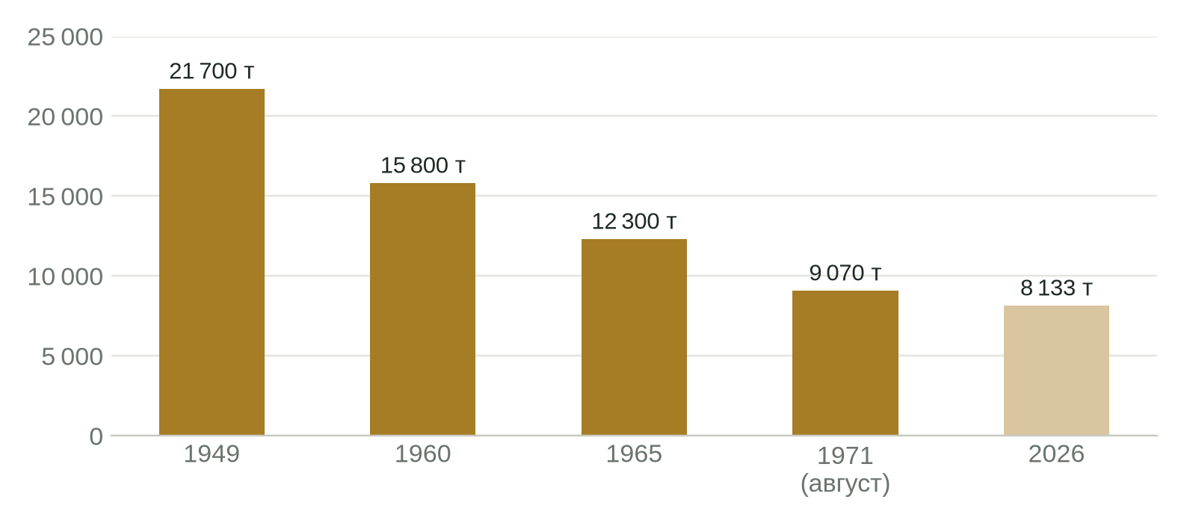
Рисунок 1 — Золотой запас США, т
Источник: составлено по данным Министерства финансов США и Всемирного совета по золоту (World Gold Council).
Кризисные явления нарастали на протяжении 1960-х годов. В октябре 1960 г. цена золота на Лондонском рынке впервые заметно превысила официальную, достигнув 40 долл. за унцию. Для удержания цены в 1961 г. восемь центральных банков создали Лондонский золотой пул, продававший золото из своих резервов. В 1965 г. Франция по инициативе Ш. де Голля начала демонстративно обменивать долларовые резервы на золото. В марте 1968 г. пул был распущен и введён двухуровневый рынок золота: официальный — для операций центральных банков по цене 35 долл. и свободный — с рыночной ценой. Это стало первым шагом к отрыву рыночной цены золота от официальной. В 1969 г. МВФ ввёл новый искусственный резервный актив — специальные права заимствования (СДР), призванный дополнить золото и доллар.
15 августа 1971 г. президент США Р. Никсон объявил о приостановке обмена долларов на золото для иностранных центральных банков («закрытие золотого окна»). Смитсоновское соглашение (декабрь 1971 г.) повысило официальную цену золота до 38 долл., в феврале 1973 г. она была поднята до 42,22 долл., однако восстановить обратимость доллара уже не удалось. В марте 1973 г. ведущие страны перешли к плавающим курсам, и Бреттон-Вудская система фактически прекратила существование.

2.4. Ямайская валютная система: юридическая демонетизация золота
Новая мировая валютная система была согласована на совещании Временного комитета МВФ в Кингстоне (Ямайка) в январе 1976 г. и юридически оформлена Второй поправкой к Статьям соглашения МВФ, вступившей в силу 1 апреля 1978 г. Именно Ямайская система завершила юридическую демонетизацию золота:
- отменена официальная цена золота; центральные банки получили право покупать и продавать золото как обычный товар по рыночным ценам;
- отменены золотые паритеты: валюты больше не имеют золотого содержания, а золото утратило функции меры стоимости и масштаба цен;
- страны — члены МВФ освобождены от обязательства вносить часть квоты золотом и производить расчёты с Фондом в золоте; МВФ не вправе устанавливать цену золота или поддерживать её;
- МВФ реализовал треть своего золотого запаса: 25 млн унций (1/6) были проданы на аукционах в 1976–1980 гг. (доход направлен в Трастовый фонд помощи развивающимся странам), ещё 25 млн унций возвращены странам-членам по официальной цене;
- основой системы провозглашён стандарт СДР, а страны получили право свободно выбирать режим валютного курса.
За СДР была закреплена роль главного резервного актива, однако на практике центральное место в мировой валютной системе занял доллар США (наряду с немецкой маркой и иеной, а затем евро). Таким образом, золото было вытеснено из сферы международных денег не синтетической валютой, а кредитными деньгами ведущих стран.

3. Причины и проявления снижения роли золота

3.1. Причины демонетизации золота
Тенденция к демонетизации золота носила объективный характер. Её основными причинами являются следующие.
1. Ограниченность и неэластичность предложения золота. Добыча золота зависит от открытия и разработки месторождений и не может следовать за ростом производства и торговли. Сегодня в мире добывается около 3,6–3,7 тыс. т золота в год, а всё когда-либо добытое золото оценивается примерно в 216 тыс. т. При цене около 4 400 долл. за унцию его совокупная стоимость (порядка 30 трлн долл.) сопоставима лишь с годовым объёмом мировой торговли товарами и услугами. Привязка денежной массы к такому ограниченному активу неизбежно порождала бы дефляционное давление.
2. Развитие кредитных денег. Банкноты, безналичные расчёты, электронные и цифровые деньги обслуживают оборот значительно дешевле и быстрее, чем металл. Стоимость современных денег основана не на металлическом обеспечении, а на доверии к государству-эмитенту, состоянию его экономики и политике центрального банка.
3. Потребность в гибкой денежно-кредитной политике. Золотой стандарт лишал государства возможности противодействовать кризисам: при оттоке золота центральный банк был вынужден сокращать денежную массу даже в условиях спада. Опыт Великой депрессии показал, что «золотые оковы» (выражение Б. Эйхенгрина) усиливают кризисы и распространяют их между странами.
4. Возвышение доллара США. Экономическое, военно-политическое и финансовое лидерство США после Второй мировой войны сделало доллар главной резервной и расчётной валютой. Для США демонетизация золота была выгодна: она освобождала доллар от ограничений, связанных с его обратимостью, и закрепляла за ним статус мировой валюты — «непомерную привилегию», по выражению министра финансов Франции В. Жискар д’Эстена.
5. Неудобство золота как резервного актива. Хранение, страхование и транспортировка золота требуют издержек, при этом золото, в отличие от государственных облигаций, не приносит процентного дохода. После отмены фиксированной цены золото стало высоковолатильным активом, что также препятствует его использованию в качестве меры стоимости.
6. Целенаправленная политика международных институтов. МВФ и США в 1970-е годы последовательно проводили курс на демонетизацию: аукционные продажи золота МВФ и Казначейства США должны были превратить золото в обычный биржевой товар.

3.2. Проявления тенденции
Снижение роли золота проявилось в нескольких формах.
Во-первых, в поэтапном отказе от размена: золотые монеты ушли из обращения в 1914–1930-х гг., размен банкнот на золото для населения был отменён в 1930-е гг., размен долларов для центральных банков — в 1971 г.
Во-вторых, в отмене официальной цены и золотых паритетов (1976–1978 гг.). Показательно, что Министерство финансов США до сих пор учитывает свой золотой запас (около 8 133 т) по «законодательной» цене 42,22 долл. за унцию — примерно в 11 млрд долл., что во много раз ниже его рыночной стоимости. Эта цифра — своеобразный памятник эпохе официальной цены золота.
В-третьих, в сокращении доли золота в официальных резервах. Если в 1950 г. золото составляло около 70 % мировых официальных резервов, то к 1970 г. — около 40 %. Кратковременный рост в 1980 г. был связан не с покупками, а со скачком цены (до 850 долл. за унцию в январе 1980 г.). В дальнейшем доля золота снижалась и к середине 2010-х годов опустилась ниже 10 % (рис. 2).
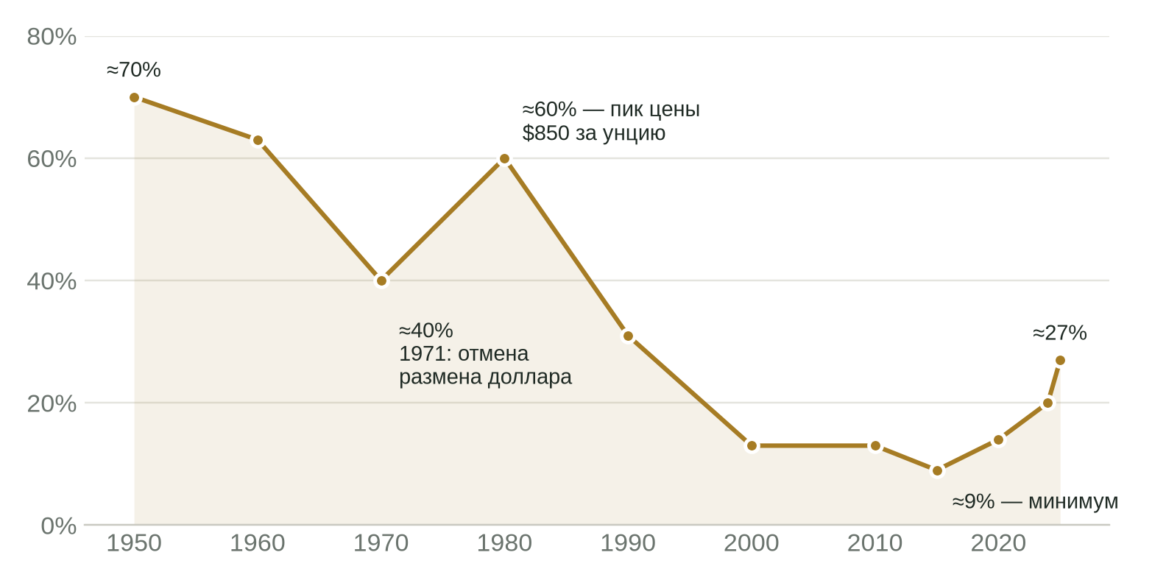
Рисунок 2 — Доля золота в мировых официальных резервах, % (оценка)
Источник: оценка по данным МВФ (International Financial Statistics), ЕЦБ и World Gold Council. До 1971 г. золото учтено по официальной цене, далее — по рыночной стоимости; значения округлены.
В-четвёртых, в массовых продажах золота центральными банками в 1989–2009 гг. Центральные банки ряда развитых стран (Бельгии, Нидерландов, Швейцарии, Великобритании, Канады и др.) рассматривали золото как «мёртвый», не приносящий дохода актив и заменяли его процентными валютными активами. Так, Банк Англии в 1999–2002 гг. продал около 395 т золота по ценам вблизи многолетнего минимума (около 250–300 долл. за унцию), а Национальный банк Швейцарии в 2000-е годы реализовал около 1 550 т. Чтобы продажи не обрушили рынок, в 1999 г. европейские центральные банки заключили Вашингтонское соглашение о золоте, ограничившее их совокупные продажи 400 т в год; последующие соглашения 2004, 2009 и 2014 гг. сохраняли ограничения до 2019 г.
В-пятых, в сохранении за МВФ права продавать, но не покупать золото. В 2009–2010 гг. Фонд продал 403,3 т (восьмую часть своего запаса), направив доходы на формирование инвестиционного счёта и льготное кредитование беднейших стран. Сегодня МВФ владеет около 2 814 т золота, но не может использовать его для установления цены или рыночных интервенций.

4. Золото в современной мировой валютной системе: противоречивость тенденции

4.1. Разворот политики центральных банков
Глобальный финансовый кризис 2008–2009 гг. изменил отношение центральных банков к золоту. Сверхмягкая денежно-кредитная политика ведущих стран, рост государственного долга и низкие, а временами отрицательные реальные процентные ставки по резервным валютам снизили привлекательность долговых активов. В 2010 г. центральные банки впервые с 1988 г. стали нетто-покупателями золота, и с тех пор их покупки ежегодно составляли сотни тонн (рис. 3).
Качественный перелом произошёл в 2022 г., после того как страны Запада заблокировали около 300 млрд долл. международных резервов Банка России. Этот прецедент показал, что валютные резервы, размещённые в иностранных юрисдикциях, подвержены политическим рискам, тогда как золото, хранящееся на территории страны, не является чьим-либо обязательством и не может быть заблокировано. В 2022–2024 гг. нетто-покупки центральных банков превышали 1 000 т ежегодно — вдвое больше среднего уровня 2010–2021 гг. (473 т); в 2025 г. они составили 863 т. Крупнейшими покупателями стали Национальный банк Польши (лидер 2025 г.), Народный банк Китая, центральные банки Турции, Индии, Казахстана и других стран. Параллельно ряд стран репатриировал золото из зарубежных хранилищ: так, Бундесбанк в 2013–2017 гг. перевёз в Германию 674 т из Парижа и Нью-Йорка.
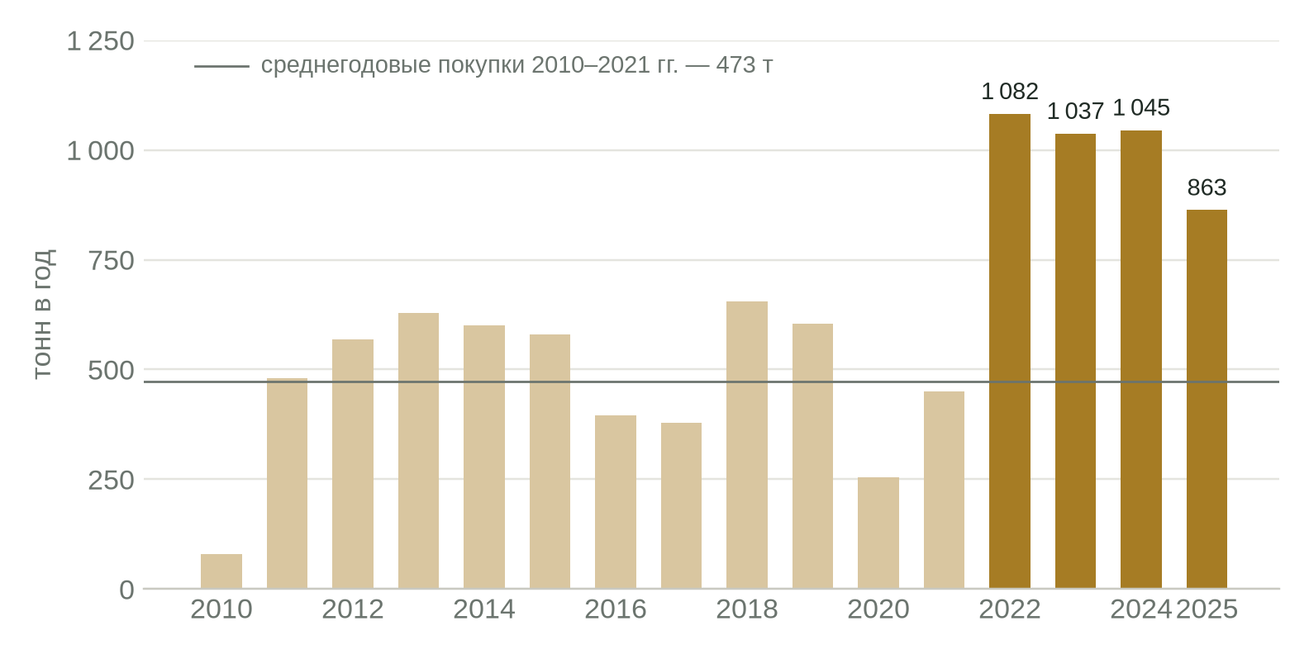
Рисунок 3 — Нетто-покупки золота центральными банками, т
Источник: составлено по данным World Gold Council (Gold Demand Trends); значения округлены и могут уточняться при пересмотре статистики.
Рост спроса сопровождался беспрецедентным ростом цены. Если в 2020–2023 гг. золото стоило около 1 800–2 000 долл. за унцию, то в 2025 г. цена превысила 4 000 долл., а 29 января 2026 г. достигла исторического максимума — около 5 586 долл. за унцию. Затем последовала коррекция: в конце июня 2026 г. цена опускалась ниже 4 000 долл., а в сентябре 2026 г. золото торгуется в районе 4 400 долл. за унцию. Такая волатильность ещё раз подтверждает, что золото — рыночный актив, а не устойчивая мера стоимости.
В результате доля золота в мировых официальных резервах вновь выросла. По данным ЕЦБ, по итогам 2024 г. на золото приходилось около 20 % мировых резервов по рыночной стоимости — больше, чем на евро (16 %); уступало оно только доллару США (46 %). С учётом дальнейшего роста цены в 2025 г., по оценкам, доля золота превысила четверть мировых резервов. Опрос Всемирного совета по золоту 2026 г. показал, что рекордные 45 % центральных банков планируют увеличить собственные золотые резервы в течение ближайшего года, а 89 % ожидают роста совокупных запасов золота центральных банков мира. Крупнейшие официальные держатели золота представлены в табл. 3.
Таблица 3 — Крупнейшие официальные держатели золота (2026 г.)
Страна / организация | Запас золота, т
США | 8 133
Германия | 3 350
Международный валютный фонд | 2 814
Италия | 2 452
Франция | 2 437
Китай | ≈ 2 390
Россия | ≈ 2 290
Швейцария | 1 040
Индия | ≈ 880
Япония | 846
Все центральные банки и международные организации | ≈ 36 000

Источник: составлено по данным World Gold Council, Банка России и Народного банка Китая; для стран, продолжающих операции с золотом, приведены округлённые значения.

4.2. Золото в международных резервах России
Россия — одна из крупнейших стран — производителей золота и один из крупнейших его официальных держателей. В 2006–2020 гг. Банк России активно наращивал золотой запас, увеличив его более чем в пять раз, в том числе за счёт закупок у отечественных золотодобытчиков. После 2022 г. золото стало одним из немногих полностью доступных резервных активов страны.
Рост мировых цен резко увеличил долю золота в резервах: в январе 2026 г. она достигла около 48 % — максимального значения с 1995 г. К середине 2026 г. доля снизилась примерно до 44 % на фоне коррекции цен и продаж золота из Фонда национального благосостояния для финансирования дефицита федерального бюджета; физический объём золота в резервах составил около 73–74 млн тройских унций (≈ 2,3 тыс. т). Кроме того, с 1 марта 2022 г. в России отменён НДС при покупке физическими лицами слитков драгоценных металлов, что стимулировало внутренний инвестиционный спрос на золото.
Российский пример наглядно иллюстрирует современную роль золота: оно выступает не деньгами в классическом смысле, а «суверенным» резервным активом, защищённым от санкционных рисков, который при необходимости реализуется за национальную или иностранную валюту.

4.3. Перспективы: демонетизация или ремонетизация?
Современное усиление роли золота не означает возврата к золотому стандарту. Во-первых, золото не восстановило ни одной из утраченных денежных функций: ни одна валюта мира не имеет золотого содержания, цены товаров не выражаются в золоте, международные расчёты осуществляются в национальных валютах. Во-вторых, объём добычи золота по-прежнему несопоставим с потребностями мировой экономики в ликвидности. В-третьих, возврат к золотому стандарту означал бы отказ государств от самостоятельной денежно-кредитной политики, на что не готова ни одна крупная экономика.
Вместе с тем золото укрепило свои позиции как:
- резервный актив, свободный от кредитного и санкционного риска, поскольку оно не является чьим-либо обязательством;
- инструмент диверсификации резервов в условиях фрагментации мировой экономики и тенденции к дедолларизации;
- страховой актив на случай финансовых кризисов, инфляции и геополитических потрясений;
- залоговый актив в операциях центральных банков и финансовых институтов.
В экспертном сообществе обсуждаются проекты новых расчётных единиц с частичным золотым обеспечением, в том числе в контексте сотрудничества стран БРИКС, однако пока они не вышли за рамки дискуссий. Наиболее вероятный сценарий — многовалютная система, в которой доллар сохранит лидерство при постепенном росте роли юаня и других валют, а золото будет играть роль нейтрального резервного актива, не связанного с какой-либо национальной валютой.
Таким образом, в развитии роли золота целесообразно разграничивать два процесса: юридическую демонетизацию — завершённую и, по всей видимости, необратимую — и изменение фактического значения золота как резервного актива, которое имеет циклический характер и в последние годы усиливается.

Заключение
Проведённый анализ позволяет сделать следующие выводы.
1. Снижение роли золота в мировой валютной системе — долгосрочная историческая тенденция, развивавшаяся на протяжении XX века поэтапно: от золотомонетного стандарта Парижской системы, при котором золото выполняло все функции денег, через золотодевизный стандарт Генуэзской системы и золотодолларовый стандарт Бреттон-Вудской системы — к юридической демонетизации золота в рамках Ямайской системы.
2. Основные причины демонетизации — ограниченность предложения золота и его несоответствие темпам роста мировой экономики, развитие кредитных и электронных денег, потребность государств в гибкой денежно-кредитной политике, а также возвышение доллара США как мировой валюты.
3. Тенденция проявилась в прекращении внутреннего обращения и размена золота, отмене официальной цены и золотых паритетов, снижении доли золота в мировых резервах примерно с 70 % в 1950 г. до менее 10 % в середине 2010-х годов, а также в массовых продажах золота центральными банками в 1989–2009 гг.
4. С 2010 г., и особенно после 2022 г., наблюдается выраженная контртенденция: центральные банки стали крупнейшими покупателями золота, его цена обновила исторические максимумы, а доля в мировых резервах выросла до 20–27 %, сделав золото вторым резервным активом после доллара.
5. Эта контртенденция не означает возврата к золотому стандарту: золото не восстанавливает функции меры стоимости, средства обращения и платежа. Его роль сосредоточилась на функции средства накопления — золото стало нейтральным резервным активом, не несущим риска контрагента. Иными словами, юридически золото демонетизировано окончательно, но фактически сохраняет значимое, а в условиях геоэкономической фрагментации — растущее место в мировой валютной системе.

Список использованных источников
- Статьи соглашения Международного валютного фонда [Электронный ресурс]. — URL: https://www.imf.org/external/pubs/ft/aa/index.htm (дата обращения: 23.09.2026).
- Кейнс Дж. М. Трактат о денежной реформе // Кейнс Дж. М. Избранные произведения. — М. : Экономика, 1993.
- Красавина Л. Н. Международные валютно-кредитные и финансовые отношения : учебник / под ред. Л. Н. Красавиной. — 3-е изд., перераб. и доп. — М. : Финансы и статистика, 2005.
- Кругман П. Р., Обстфельд М. Международная экономика: теория и политика : пер. с англ. — СПб. : Питер.
- Моисеев С. Р. Международные валютно-кредитные отношения : учеб. пособие. — М. : Дело и Сервис, 2003.
- Эйхенгрин Б. Непомерная привилегия: взлёт и падение доллара : пер. с англ. — М. : Изд-во Института Гайдара, 2013.
- Банк России. Международные резервы Российской Федерации [Электронный ресурс]. — URL: https://www.cbr.ru/hd_base/mrrf/mrrf_m/ (дата обращения: 23.09.2026).
- Arslanalp S., Eichengreen B., Simpson-Bell C. Gold as International Reserves: A Barbarous Relic No More? : IMF Working Paper No. 2023/014. — Washington : International Monetary Fund, 2023.
- Eichengreen B. Golden Fetters: The Gold Standard and the Great Depression, 1919–1939. — New York : Oxford University Press, 1992.
- European Central Bank. The international role of the euro. — Frankfurt am Main : ECB, June 2025.
- Triffin R. Gold and the Dollar Crisis: The Future of Convertibility. — New Haven : Yale University Press, 1960.
- World Gold Council. Gold Demand Trends: Full Year 2025 [Электронный ресурс]. — URL: https://www.gold.org/goldhub/research/gold-demand-trends (дата обращения: 23.09.2026).
- World Gold Council. Central Bank Gold Reserves Survey 2026 [Электронный ресурс]. — URL: https://www.gold.org/goldhub/research/central-bank-gold-reserves-survey-2026 (дата обращения: 23.09.2026).

Приложение А. Текст выступления (5–7 минут)
Уважаемые коллеги! Тема моего доклада — тенденция снижения роли золота в мировой валютной системе.
Начну с парадокса. В 1978 году золото было официально, на уровне устава МВФ, лишено статуса денег. А по итогам 2024 года оно стало вторым по величине резервным активом мира, обогнав евро. Как это совместить? Чтобы ответить, нужно разобраться, какие функции золото утратило, а какую сохранило.
В XIX веке при золотомонетном стандарте золото выполняло все пять функций денег. Парижская система 1867 года закрепила: у каждой валюты есть золотое содержание, банкноты свободно меняются на золото, курсы привязаны к монетным паритетам. Это пик роли золота.
Первый удар нанесла Первая мировая война: размен прекратили. Генуэзская система 1922 года уже допускала вместо золота девизы — фунт и доллар, а банкноты меняли только на слитки: в Англии — слиток в 12,4 килограмма. Великая депрессия разрушила и эту систему.
Бреттон-Вудская система 1944 года: золото стоит 35 долларов за унцию, но менять доллары на золото могут только центральные банки. Возникла дилемма Триффина: миру нужно всё больше долларов, но чем их больше, тем меньше доверия к их обмену на золото. Золотой запас США сократился с 21,7 тысячи тонн в 1949 году до 9 тысяч тонн в 1971-м. 15 августа 1971 года Никсон закрыл «золотое окно».
Ямайская система 1976–1978 годов завершила юридическую демонетизацию: отменены официальная цена и золотые паритеты, МВФ продал и вернул странам треть своего золота.
Почему это произошло? Три главные причины. Золота физически мало: всё добытое за историю золото по стоимости сопоставимо лишь с годовым объёмом мировой торговли. Кредитные деньги удобнее и дешевле. И государствам нужна гибкая денежная политика — «золотые оковы» углубили Великую депрессию.
Итог: доля золота в мировых резервах упала примерно с 70 процентов в 1950 году до менее 10 процентов к 2015-му. В 1990–2000-е годы центральные банки Европы массово продавали золото.
Но после кризиса 2008 года начался разворот, а после 2022 года, когда были заблокированы резервы России, центральные банки покупают больше тысячи тонн золота в год. В январе 2026 года цена достигла почти 5 600 долларов за унцию. В резервах России доля золота в начале 2026 года приближалась к половине.
Вывод. Юридически золото демонетизировано окончательно — возврата к золотому стандарту нет. Но из денег золото превратилось в «страховку» — нейтральный резервный актив, который не является ничьим долгом и не может быть заморожен. Именно поэтому в эпоху санкций и фрагментации мировой экономики его фактическая роль снова растёт. Спасибо за внимание!

